Топологическая сортировка

(методом обхода в глубину)

Точно не указано, кто придумал эту сортировку, но реализация ее при помощи метода обхода в глубину была придумана Робертом Тарьяном в 1976 году.

Принцип работы заключается в том, что мы проходимся по графу до стока(ов) и заносим их в стэк, вычеркивая пройденные из графа. Следовательно, не должно быть контуров, иначе алгоритм никогда не выйдет из рекурсии.

Алгоритм работает за О(n), где n – количество вершин. Сложность именно такая, потому что мы проходимся по каждой вершине ровно один раз.

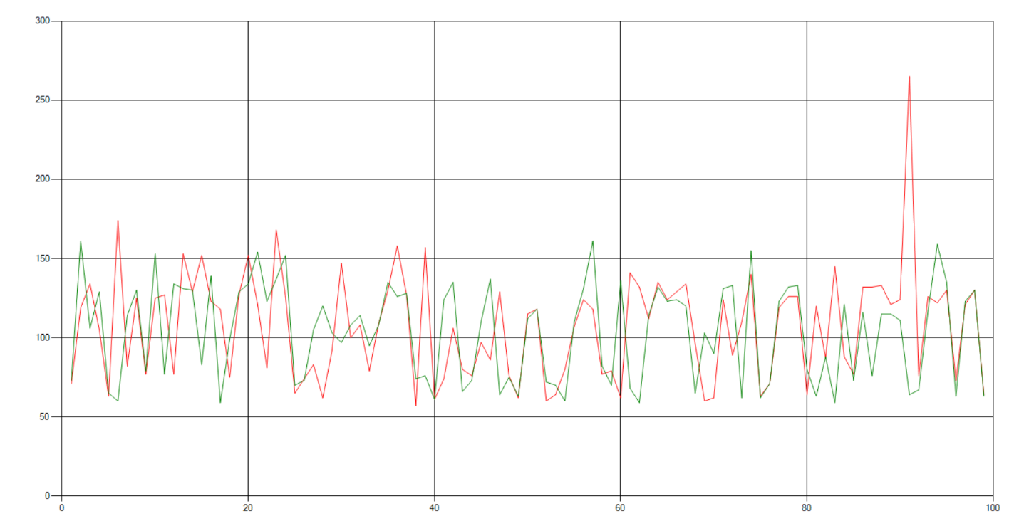

Зеленый – реализация на массиве

Красный – на линкед листе

Скорее всего, график такой из-за не очень подходящей генерации (я просто генерировал соединенные точки, от которых исходили по две в разные стороны)

Из плюсов можно выделить: широкое применение, простоту реализации и линейную сложность

К минусам можно отнести только тот факт, что он не подходит для конурных графов

Использованные статьи:

https://habr.com/ru/post/100953/